РОССИЙСКАЯ ФЕДЕРАЦИЯ
РОСТОВСКАЯ ОБЛАСТЬ
ТАЦИНСКИЙ РАЙОН
МУНИЦИПАЛЬНОЕ ОБРАЗОВАНИЕ
«ЕРМАКОВСКОЕ СЕЛЬСКОЕ ПОСЕЛЕНИЕ»
СОБРАНИЕ ДЕПУТАТОВ ЕРМАКОВСКОГО СЕЛЬСКОГО ПОСЕЛЕНИЯ

Решение № 39

О гербе муниципального образования
«Ермаковское сельское поселение»

Принято
Собранием депутатов 30 августа 2013 года

В соответствии со ст. 9 Федерального закона от 06.10.2003 № 131-ФЗ «Об общих принципах организации местного самоуправления в Российской Федерации», ст.5 Устава муниципального образования «Ермаковское сельское поселение»,

Собрание депутатов Ермаковского сельского поселения решило:

1. Утвердить Положение о гербе муниципального образования «Ермаковское сельское поселение» (приложение 1).
2. Утвердить рисунок герба муниципального образования «Ермаковское сельское поселение» (в многоцветном, одноцветном и одноцветном, с использованием условной штриховки для обозначения цветов, вариантах) (приложения 2, 3, 4).
3. Направить необходимый пакет документов по гербу муниципального образования «Ермаковское сельское поселение» в Геральдический совет при Президенте Российской Федерации на геральдическую экспертизу с последующим внесением герба в Государственный геральдический регистр Российской Федерации.
4. Контроль за исполнением настоящего решения возложить на постоянную комиссию по вопросам местного самоуправления, связи с общественными организациями, социальной и молодежной политике, торговли, бытового обслуживания, охраны общественного порядка (__________________________).
5. Настоящее решение вступает в силу с момента его официального опубликования.

Глава Ермаковского
сельского поселения А.В. Кондаков

ст. Ермаковская
30 августа 2013 год
№ 39
ПРИЛОЖЕНИЕ 1
к решению Собрания депутатов Ермаковского сельского
поселения Тацинского района
Ростовской области
№ 39 от 30 августа 2013 года
«О гербе муниципального образования
«Ермаковское сельское поселение»

ПОЛОЖЕНИЕ

О ГЕРБЕ МУНИЦИПАЛЬНОГО ОБРАЗОВАНИЯ
«ЕРМАКОВСКОЕ СЕЛЬСКОЕ ПОСЕЛЕНИЕ»
ТАЦИНСКОГО РАЙОНА РОСТОВСКОЙ ОБЛАСТИ

Настоящим положением устанавливается герб муниципального образования
«Ермаковское сельское поселение» Тацинского района Ростовской области, его описание и порядок официального использования
1. Общие положения

1.1. Герб муниципального образования «Ермаковское сельское поселение» Тацинского района Ростовской области (далее – герб Ермаковского сельского поселения) составлен по правилам и соответствующим традициям геральдики, и отражает исторические, культурные, социально-экономические, национальные и иные местные традиции.
1.2. Положение о гербе и рисунки герба Ермаковского сельского поселения в многоцветном, одноцветном и одноцветном, с использованием условной штриховки для обозначения цветов вариантах, хранятся в администрации Ермаковского сельского поселения и доступны для ознакомления всем заинтересованным лицам.

2. Статус герба Ермаковского сельского поселения

2.1. Герб Ермаковского сельского поселения является официальным символом Ермаковского сельского поселения
2.2. Герб Ермаковского сельского поселения подлежит внесению в Государственный геральдический регистр Российской Федерации.

3. Геральдическое описание и обоснование символики герба Ермаковского сельского поселения

3.1. Геральдическое описание герба Ермаковского сельского поселения гласит:
В червленом поле золотой церковный купол, сопровождаемый снизу перекрещенными перначем и рогом изобилия.

3.2. Обоснование символики:

- Станица основана 7 мая 1876 г. в честь донского атамана Ермака Тимофеевича.
Согласно изданным в 1894 году «Путевым запискам Ивана Сулина», станица была учреждена 7 мая 1876г. и названа в честь донского атамана Ермака Тимофеевича.
В герб включен пернач- знак атаманской власти, ударное холодное оружие в виде металлической головки (позолоченной) из 10 и более металлических перьев, насаженных на короткую рукоятку.

- рог изобилия - х. Херсонка был основан немного позже ст. Ермаковской переселенцами
из города Херсона (Херсонская губерния) – рог изобилия взят из герба Херсонской губернии;
- золото – символ богатства; развитое сельское хозяйство;
- червлень (красный цвет) – символ мужества, пролитой крови за родную землю.
3.3. Авторская группа:
Идея герба: О. Тесля (г. Таганрог).
компьютерный дизайн: О. Дмитриев (г. Таганрог),
обоснование символики: О. Тесля (г. Таганрог).

4. Порядок воспроизведения герба Ермаковского сельского поселения

4.1. Воспроизведение герба Ермаковского сельского поселения, независимо от его размеров и техники исполнения, должно точно соответствовать геральдическому описанию, приведенному в п.3.1. статьи 3 настоящего Положения. Воспроизведение герба Ермаковского сельского поселения допускается в многоцветном, одноцветном, и одноцветном, с использованием условной штриховки для обозначения цветов, вариантах.
Ответственность за искажение рисунка герба, или изменение композиции или цветов, выходящее за пределы геральдически допустимого, несет исполнитель допущенных искажений.

5. Порядок официального использования герба Ермаковского сельского
поселения

5 1. Герб Ермаковского сельского поселения помещается:
- на фасадах зданий органов местного самоуправления; предприятий, учреждений и организаций, находящихся в муниципальной собственности;
- в залах заседаний органов местного самоуправления, рабочих кабинетах выборных должностных лиц местного самоуправления; предприятий, учреждений и организаций, находящихся в муниципальной собственности;
- на указателях при въезде на территорию Ермаковского сельского поселения;
5.2. Герб Ермаковского сельского поселения помещается на бланках:
- главы Ермаковского сельского поселения, иных выборных должностных лиц местного самоуправления;
- представительного и иных органов местного самоуправления;
- руководителей предприятий, учреждений и организаций, находящихся в муниципальной собственности;
- нормативных правовых актов органов местного самоуправления и должностных лиц местного самоуправления;
- на официальных изданиях органов местного самоуправления, предприятий, учреждений и организаций, находящихся в муниципальной собственности.
5.3. Герб Ермаковского сельского поселения воспроизводится на удостоверениях лиц, осуществляющих службу на должностях в органах местного самоуправления, муниципальных служащих, депутатов представительного органа местного самоуправления; членов иных органов местного самоуправления; служащих (работников) предприятий, учреждений и организаций, находящихся в муниципальной собственности;
Герб Ермаковского сельского поселения помещается на печатях органов местного самоуправления; предприятий, учреждений и организаций, находящихся в муниципальной собственности.
5.4. Герб Ермаковского сельского поселения может помещаться на:
- отличительных знаках, наградах Главы и представительного органа местного самоуправления;
- на транспортных средствах, находящихся в муниципальной собственности.
Допускается размещение герба на:
- изданиях печатных средств массовой информации, краеведческих изданиях Ермаковского сельского поселения;
- грамотах, приглашениях, визитных карточках должностных лиц органов местного самоуправления; а также использование его в качестве геральдической основы для изготовления знаков, эмблем, иной символики, оформления зрелищных мероприятий.
5.5. При одновременном размещении гербов Ермаковского сельского поселения, Неклиновского района и Ростовской области, герб Ермаковского сельского поселения располагается правее герба Ростовской области, а герб Тацинского района – левее герба Ростовской области (если стоять к ним лицом).
При одновременном размещении чётного числа гербов (но более двух), Государственный герб Российской Федерации располагается левее центра (если стоять к ним лицом). Справа от Государственного герба Российской Федерации располагается герб Ростовской области, слева от Государственного герба Российской Федерации располагается герб Тацинского района; справа от герба Ростовской области располагается герб Ермаковского сельского поселения.
При одновременном размещении нечётного числа гербов (но более трёх), Государственный герб Российской Федерации располагается в центре (если стоять к ним лицом).
5.6. Размер герба Ермаковского сельского поселения не может превышать размеры Государственного герба Российской Федерации, герба Ростовской области, герба Тацинского района и иных субъектов Российской Федерации, а высота размещения герба Ермаковского сельского поселения не может превышать высоту размещения Государственного герба Российской Федерации, герба Ростовской области, герба Тацинского района и гербов иных субъектов Российской Федерации.
5.8. Порядок изготовления, использования, хранения и уничтожения бланков, печатей и иных носителей изображения герба Ермаковского сельского поселения устанавливается органами местного самоуправления Ермаковского сельского поселения.

6. Порядок использования герба Ермаковского сельского поселения
предприятиями, учреждениями и организациями, не находящимися
в муниципальной собственности, а также физическими лицами

6.1. Порядок использования герба Ермаковского сельского поселения предприятиями, учреждениями и организациями, не находящимися в муниципальной собственности, а также физическими лицами, строятся на договорной основе.
6.2. Иные случаи использования герба Ермаковского сельского поселения устанавливаются нормативными правовыми актами органов местного самоуправления и должностных лиц местного самоуправления.

7. Ответственность за нарушение настоящего Положения

7.1. Использование герба Ермаковского сельского поселения с нарушением настоящего Положения, а также надругательство над гербом Ермаковского сельского поселения влечет за собой ответственность в соответствии с законодательством Российской Федерации.

8. Заключительные положения

8.1. Внесение в состав (рисунок) герба Ермаковского сельского поселения каких-либо внешних украшений, а также элементов официальных символов Ростовской области допустимо лишь в соответствии с законодательством Российской Федерации, нормативными правовыми актами Ростовской области. Эти изменения должны сопровождаться пересмотром статьи 3 настоящего Положения для отражения внесенных элементов в описании.
8.2. Право использования герба Ермаковского сельского поселения принадлежит органам местного самоуправления Ермаковского сельского поселения.
8.3. Герб Ермаковского сельского поселения с момента утверждения его представительным органом местного самоуправления согласно Закону Российской Федерации от 9 июля 1993 г. № 5351-1 «Об авторском праве и смежных правах» авторским правом не охраняется.
8.4. Контроль исполнения требований настоящего Положения возлагается на администрацию Ермаковского сельского поселения.
8.5. Настоящее Положение вступает в силу со дня его официального опубликования.

ПРИЛОЖЕНИЕ 2
к решению Собрания депутатов Ермаковского сельского
поселения Тацинского района
Ростовской области
№ 39 от 30 августа 2013 года
«О гербе муниципального образования
«Ермаковское сельское поселение»

ЦВЕТНОЕ ИЗОБРАЖЕНИЕ РИСУНКА ГЕРБА
МУНИЦИПАЛЬНОГО ОБРАЗОВАНИЯ
«ЕРМАКОВСКОЕ СЕЛЬСКОЕ ПОСЕЛЕНИЕ»

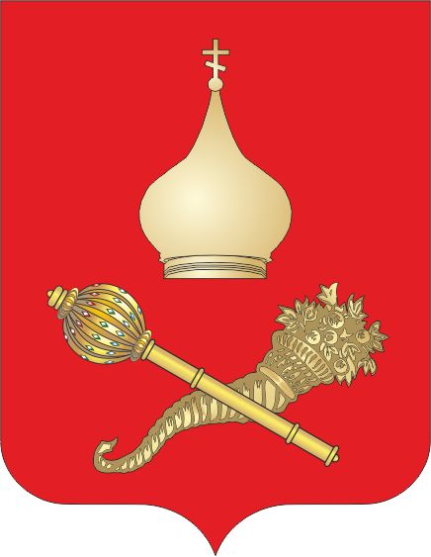

Глава муниципального образования
Ермаковского сельского поселения А.В. Кондаков
ПРИЛОЖЕНИЕ 3
к решению Собрания депутатов Ермаковского сельского
поселения Тацинского района
Ростовской области
№ 39 от 30 августа 2013 года
«О гербе муниципального образования
«Ермаковское сельское поселение»

ОДНОЦВЕТНОЕ ИЗОБРАЖЕНИЕ РИСУНКА ГЕРБА
МУНИЦИПАЛЬНОГО ОБРАЗОВАНИЯ
«ЕРМАКОВСКОЕ СЕЛЬСКОЕ ПОСЕЛЕНИЕ»

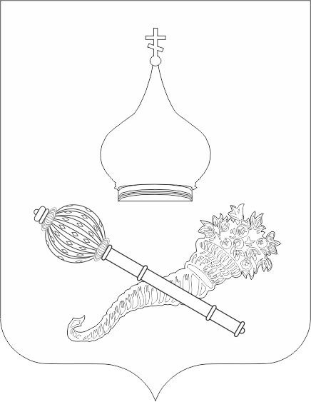

Глава муниципального образования
Ермаковского сельского поселения А.В. Кондаков
ПРИЛОЖЕНИЕ 4
к решению Собрания депутатов Ермаковского сельского
поселения Тацинского района
Ростовской области
№ 39 от 30 августа 2013 года
«О гербе муниципального образования
«Ермаковское сельское поселение»

ОДНОЦВЕТНОЕ ИЗОБРАЖЕНИЕ РИСУНКА ГЕРБА
МУНИЦИПАЛЬНОГО ОБРАЗОВАНИЯ
«ЕРМАКОВСКОЕ СЕЛЬСКОЕ ПОСЕЛЕНИЕ»
(с использованием условной штриховки для обозначения цветов)

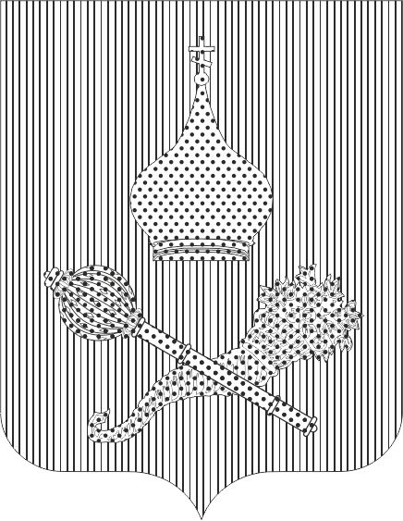

Глава муниципального образования
Ермаковского сельского поселения А.В. Кондаков

